**Tarte aux poires**

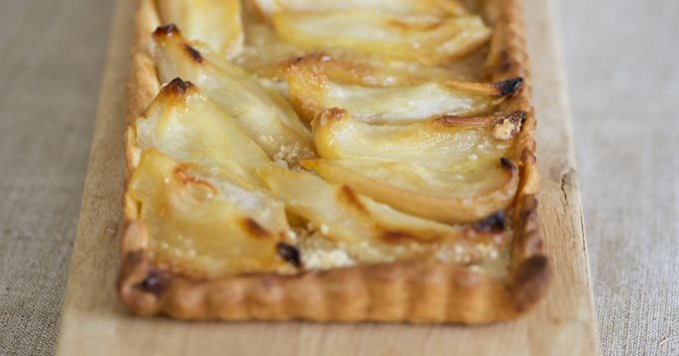

|  |  |
| --- | --- |
| Quantité | 6 Personne(s) |
| Préparation | 20 min |
| Cuisson | 45 min |

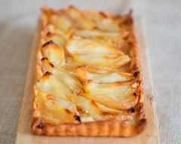

**Ingrédients pour Tarte aux poires**

* 250 g de pâte brisée
* 4 poires
* 1 oeuf
* 50 g d'amandes en poudre
* 25 g de sucre semoule
* 50 g de beurre

**Préparation pour Tarte aux poires**

1 Préchauffez le four th.6 (180°C).

2 Étalez la pâte et garnissez un moule beurré.

3 Mélangez le sucre, le beurre, l'oeuf et la poudre d'amandes.

4 Répartissez cette crème sur le fond de tarte.

5 Épluchez et coupez les poires en lamelles et disposez-les sur la crème.

6 Enfournez pendant 45 min.